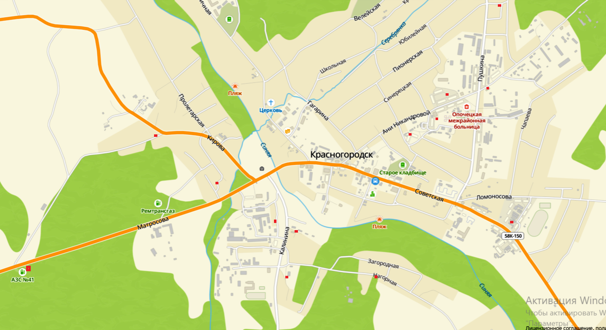

**Схема расположения контейнерных площадок на территории Красногородского муниципального округа (р. п. Красногородск)**

Приложение 2 к постановлению Администрации Красногородского муниципального округа от 18.02.2025№ 97

**Схема расположения контейнерных площадок на территории Красногородского муниципального округа (деревня Литвинка)**

